SUIZA

Combine las tres principales atracciones turísticas de Suiza y visite el Monte Pilatus, Monte Titlis y Jungfraujoch – Top of Europe ¡en solo cuatro días! Alójese en la encantadora ciudad de Lucerna para sacar el mayor provecho de su estancia en Suiza.

###### Día 1: Zúrich, llegada asistencia y con nuestro asistente traslado al hotel, alojamiento informamos a los señores turistas que las habitaciones están a su dispersión a partir de las 14.00 pm, resto del día libre,

###### 

###### Día 2: Zúrich - Monte Pilatus   - Lucerna

###### Desayuno buffet en el comedor del hotel. Reunión a las 09:15 hora señalada en el punto de encuentro oficial para los tours: Limmatstrasse 2. 8005 Zürich, teléfono: +41 (0)44 710 50 50. Muy cerca de su hotel. Salida un escénico viaje en autocar a través de un impresionante paisaje y a lo largo de las orillas del lago de los Cuatro Cantones hacia **la encantadora ciudad de Lucerna**. Después de una breve introducción sobre la ciudad, su guía le mostrará los principales lugares de interés: **el Puente de la Capilla**, la iglesia Jesuita y el Centro de Congresos y Convenciones (KKL). Disfrute de tiempo libre para explorar el casco antiguo antes de continuar el viaje hacia Kriens. Aborde las góndolas hasta Fräkmüntegg, cambie al **teleférico "Dragón Ride"** y disfrute de unas vistas impresionantes. Aventúrese por el **Sendero del Dragón** u opte por una **breve caminata hasta la cima** (si el clima lo permite). Relájese en la terraza panorámica y disfrute la espléndida vista sobre la **cordillera de los Alpes suizos** y los lagos azules en los valles inferiores. Descienda en el ferrocarril cremallera más inclinado del mundo (con una pendiente del 48%) hasta Alpnachstad. Disfrute de un paseo en barco de una hora por el lago de los Cuatro Cantones y admire el paisaje desde un ángulo completamente diferente. Una vez de regreso a Lucerna, regístrese en su hotel y disfrute de la noche en la encantadora ciudad.

###### 

**Día 3: Lucerna - Titlis**

Después del desayuno, goce de la mañana a su ritmo. A partir del mediodía, reúnase con el guía de hoy para la **excursión al Monte Titlis** y relájese en un tranquilo viaje en autocar hasta Engelberg. Admire las espectaculares vistas a las profundas grietas del glaciar y gigantescos bloques de hielo en un impresionante viaje con el **teleférico giratorio “Rotair”**. En la cima del Monte Titlis a 3 000 m, le espera un mundo alpino de nieve y hielo durante todo el año. Contemple la magnífica vista de los Alpes Suizos desde la terraza panorámica, visite la cueva glaciar y aventúrese por el **puente colgante** más alto de Europa. Tome un paseo con el telesilla Ice-Flyer hasta el Parque Glaciar o pruebe el snow tubing por primera vez. Por la tarde, descienda a Engelberg con el teleférico e inicie el regreso a Lucerna para disfrutar de su segunda noche en esta ciudad pintoresca.

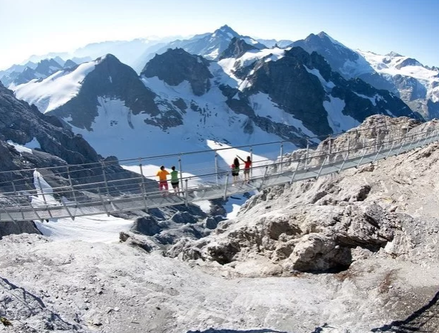

**Día 4: Jungfraujoch - Top of Europe. Zúrich**

Después de un rico desayuno en su hotel, encuéntrese con su guía de hoy para emprender un viaje en autobús a través de la espléndida campiña suiza a el **Oberland Bernés**. Corta parada en el pintoresco pueblo de **Interlaken** y continuación a Grindelwald Terminal, donde abordará la góndola **Eiger Express**, un paseo que le brindará increíbles vistas bajo la cara norte del Eiger. Cambie al tren de **cremallera a la cima del Jungfraujoch**, donde se sumergirá en un fascinante mundo alpino de nieve y hielo eternos. Disfrute de aproximadamente 2.5 horas para descubrir las atracciones que hay en la cima. Viva la aventura del tour **“Sensación Alpina”**, visite la terraza de observación **“Sphinx”** con la vista panorámica más impresionante de los picos nevados, los países vecinos y el Glaciar Aletsch. Explore los túneles del Palacio de Hielo en el corazón del glaciar y tómese la foto del recuerdo con la bandera suiza que se encuentra en el “Plateau”. Recupere sus fuerzas en alguno de los restaurantes disponibles y pase por la famosa tienda “Lindt Swiss Chocolate Heaven” para terminar dulcemente su recorrido. Inicie el descenso con el tren de cremallera vía Kleine Scheidegg, el destino vacacional libre de autos de Wengen y el famoso **valle de Lauterbrunnen** hasta Lauterbrunnen, donde su autobús lo estará esperando para el viaje de regreso vía Lucerna a Zúrich, donde termina esta inolvidable aventura suiza.

Alojamiento en su Hotel en Zúrich.

**Día 5: Zúrich,**

Desayuno buffet en el hotel, Con el desayuno de este día y el traslado a la estación o aeropuerto finalizan los servicios de nuestra Organización. Las habitaciones deberán quedar libres a las 12m.

###### ****PRECIOS POR PERSONA y SALIDAS:****

###### **Esté Circuito opera cada día del 12 de Mayo al 30 de Septiembre 2025**

###### **PRECIO EN BASE HABITACIÓN DOBLE: **2.050 Euros**,**

###### **Suplemento habitación individual: **480 Euros.****

###### ****Descuentos niños (indicados)****

###### ****Incluye****

* Alojamiento por dos noches en Zúrich hotel de 3* sup. ( céntrico y a poca distancia del punto de partida )con desayunos incluidos. Hotel Old Town
* Traslados de entrada y salida en Zúrich.
* Alojamiento en hotel de 3* en Lucerna con desayuno (céntrico y a poca distancia del punto de partida)
* Billetes para el Monte Pilatus, el Monte Titlis y Jungfraujoch según descripción
* Paseo en barco de Alpnachstad a Lucerna (hasta el 20 de octubre) o vale de almuerzo (20 EUROS por adulto/ 10 EUROS por niño en caso de que el barco no esté en funcionamiento (a partir del 21 de octubre)
* Guía profesional políglota durante el tour según descripción
* Transporte en cómodo autobús climatizado según descripción
* Huella de carbono equilibrada por myclimate

###### ****No incluye****

* Alimentos y bebidas
* Gastos personales
* Actividades opcionales
* Tasa gubernamental en H.de Zurich

###### ****Tomar en cuenta****

* El tour está acompañado de Zúrich al Monte Pilatus (día 1), de Lucerna al Monte Titlis y de regreso a Lucerna (día 2) y de Lucerna a Jungfraujoch y de regreso a Zúrich (día 3). Para las pernoctaciones en Lucerna (día 1 y día 2) le serán proporcionados boletos y el itinerario por escrito.
* *Descuento para niños (basado en dos adultos pagando tarifa completa):   
  0 - 1 año: sin cargo compartiendo habitación/cama con los padres   
  2 - 11 años: 50% de descuento compartiendo habitación/cama con los padres